Informacja prasowa
Warszawa, 22 lutego 2023 r.
Rok od wybuchu wojny w Ukrainie: Polacy wciąż pomagają, lecz drożyzna zmniejszyła skalę wsparcia

*Wyniki ankiety PAYBACK Opinion Poll
Temat wojny za wschodnią granicą wciąż jest aktualny dla Polaków. Budzi on ogromne emocje – aż 70% osób odczuwa z tego względu niepokój. Nie zmienia to faktu, że co piąta osoba wciąż aktywnie wspiera Ukrainę, chociaż inflacja negatywnie odbija się na skali pomocy – wskazują na to wyniki najnowszej ankiety PAYBACK Opinion Poll.

Czy Polacy wciąż są zainteresowani tematyką wojny?

Blisko 64% Polaków wskazuje, że śledzi na bieżąco wydarzenia w Ukrainie. Jako główne źródła informacji wymieniane są programy telewizyjne (35%), polskie portale internetowe (28%) i media społecznościowe (18%).

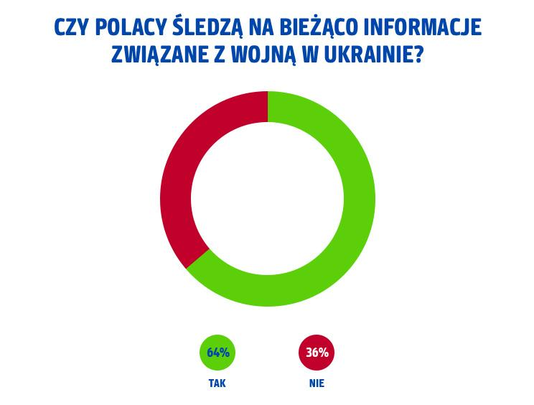

Mimo że Polacy starają się być na bieżąco z wydarzeniami zza wschodniej granicy, większość osób deklaruje, że ich zainteresowanie tematem zmieniło się w stosunku do czasów z początku rosyjskiej inwazji. Łącznie 50% osób wskazuje, że śledzi doniesienia rzadziej lub zdecydowanie rzadziej niż rok temu, a 5% Polaków całkowicie straciło zainteresowanie tym tematem. Zaledwie 7% ankietowanych deklaruje, że ich zainteresowanie się zwiększyło.

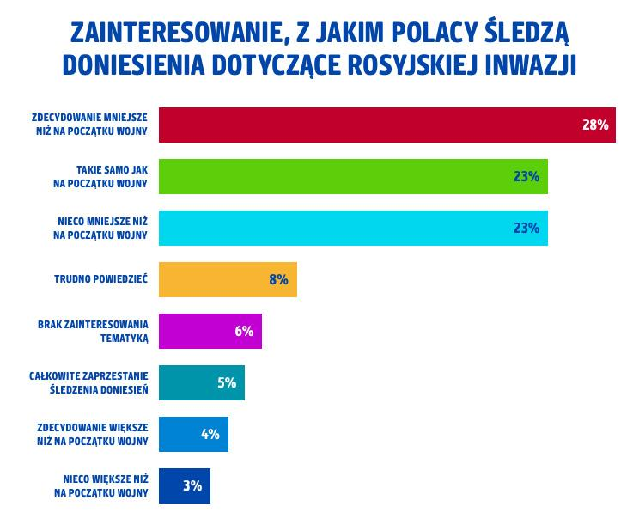

– 68% Polaków wyraża przekonanie, że polskie media poświęcają odpowiednią uwagę tematyce wojny, co może wskazywać na to, że dla większości z nas wciąż jest to temat bardzo ważny i aktualny. Zastanowienie budzą jednak odpowiedzi na pytanie dotyczące zmęczenia tym zagadnieniem: 36% ankietowanych stwierdziło, że trudno jest im to jednoznacznie określić, 35% deklaruje brak zmęczenia, a 29% odczuwa przesyt informacji. Codzienny kontakt z doniesieniami na temat tragedii odbywających się niedaleko od Polski może być trudny nawet dla najsilniejszych osób – wskazuje Katarzyna Grzywaczewska, Dyrektor Marketingu w PAYBACK Polska.

Polacy pomagają i deklarują dalsze wsparcie mimo kryzysu

Aż 67% Polaków zaangażowało się w pomoc Ukrainie bezpośrednio po wybuchu wojny. Polacy najczęściej pomagali, biorąc udział w zbiórkach darów (43%), przekazując wsparcie finansowe za pośrednictwem fundacji i stowarzyszeń (26%), kupując produkty, z których dochód był przeznaczony na wsparcie Ukrainy (12%) lub poprzez wolontariat (6%).

W rok od rozpoczęcia konfliktu grupa ta znacząco się zmniejszyła, ale wciąż 20% Polaków angażuje się w akcje charytatywne wspierające społeczność ukraińską. Jako najpopularniejsze formy wsparcia nadal wskazywane są zbiórki darów (34%), wsparcie finansowe fundacji i stowarzyszeń (25%) i kupowanie produktów, z których dochód przekazywany jest na rzecz Ukrainy (15%).

W grupie osób, które cały czas aktywnie wspierają Ukrainę, 41% ankietowanych deklaruje, że poziom ich pomocy nie zmienił się w ciągu roku. W opozycji stoi grupa 40% Polaków deklarujących, że poziom ich pomocy jest nieco mniejszy (23%) lub zdecydowanie mniejszy (17%) niż na początku wojny. Jako powód takiego stanu rzeczy najczęściej wskazywana jest konieczność ponoszenia innych wydatków (30%) i wysoka inflacja (24%). Pewność w ostateczne zwycięstwo Ukrainy wydaje się być jednak bardzo mocne: zaledwie 2% ankietowanych ograniczyło swoją pomoc ze względu na brak wiary w skuteczność działań pomocowych, a tylko 5% odczuwa zniechęcenie związane z przedłużaniem się konfliktu.

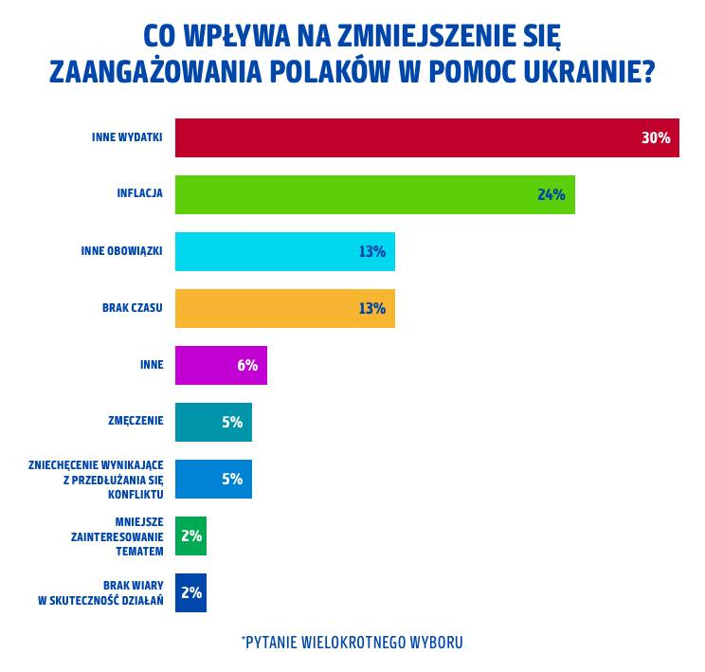

Jak Polacy oceniają skalę pomocy, którą jako kraj oferujemy Ukrainie? 63% osób uważa, że Polska jako kraj pomaga w wystarczającym stopniu, ale aż 32% ankietowanych sądzi, że skala pomocy jest zbyt duża.

Polskie społeczeństwo odczuwa niepokój związany z wojną

Wyniki najnowszego PAYBACK Opinion Poll wskazują, że u blisko 70% Polaków wojna tuż za naszą wschodnią granicą wywołuje uczucie niepokoju, a aż 46% osób obawia się, że konflikt może rozszerzyć się na Polskę. Przeciwnego zdania jest 26% Polaków.

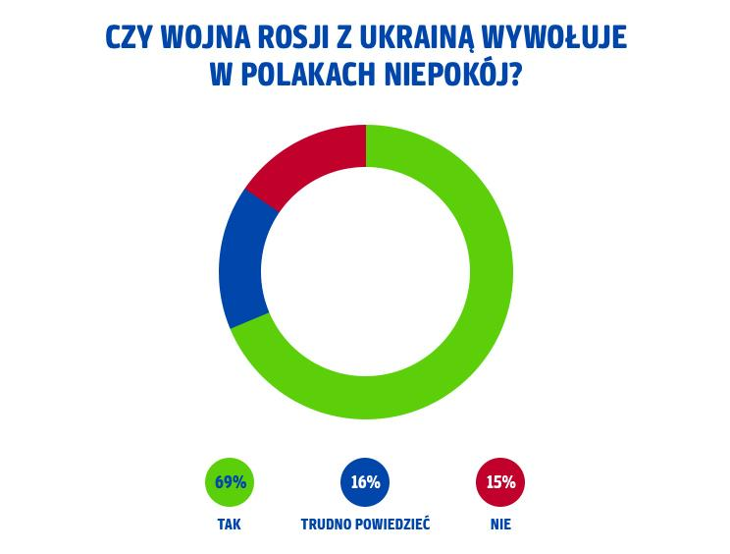

– Wojna w Ukrainie to niezwykle trudny i nieprzewidywalny temat – zarówno dla ekspertów, jak i dla zwykłych Polaków. Ponad połowa ankietowanych ma wątpliwości, czy konflikt zakończy się w bieżącym roku, a co trzecia osoba jest pewna, że potrwa dłużej. Nie powinniśmy dać się podzielić: im dłużej trwa konflikt, tym większa pomoc jest potrzebna. Dlatego tak ważne jest, by utrzymywać zaangażowanie, oczywiście na miarę swoich możliwości. Warto pamiętać, że nawet najdrobniejsze działania, ale prowadzone na szeroką skalę sumują się do naprawdę konkretnego wsparcia. Widzimy, że mimo inflacji i drożyzny Polacy pomagają, jak mogą: do tej pory PAYBACK-owicze przekazali na rzecz prowadzonej przez Polską Akcję Humanitarną akcji „SOS Ukraina” ponad 21 milionów punktów PAYBACK o równowartości przeszło 214 tysięcy złotych. A myślę, że to nie koniec, bo punkty cały czas można wymieniać na specjalne cegiełki – podsumowuje Katarzyna Grzywaczewska, Dyrektor Marketingu w PAYBACK Polska.

PAYBACK Opinion Poll
To badanie zostało przeprowadzone na uczestnikach Programu PAYBACK w dniach 14-17 lutego 2023 r. metodą ankiety online na grupie 886 osób. Grupa badawcza w wieku 18-65 lat dobrana została tak, aby odpowiadać strukturze demograficznej kraju.
PAYBACK Polska
Jesteśmy największym multipartnerskim Programem Bonusowym w Polsce. Uczestnicy naszego Programu mogą zbierać punkty przy pomocy plastikowych kart i nowoczesnej aplikacji. Nagradzamy konsumentów, aby czerpali dodatkową radość z zakupów i doświadczeń z różnymi markami. Wspieramy naszych partnerów w realizacji celów sprzedażowych, budując trwałe relacje z ich klientami.

Dzięki skali działania oraz narzędziom Big i Smart Data skutecznie pomagamy firmom wzmacniać ich pozycję na rynku. Pogłębione dane o zwyczajach zakupowych pozwalają na stworzenie spersonalizowanej komunikacji i większe angażowanie klientów.

Wśród naszych partnerów są duże sieci handlowe, firmy usługowe oraz największe platformy e-commerce. Uczestnicy Programu mają do dyspozycji tysiące miejsc sprzedaży, w tym ponad 350 sklepów online, w których mogą zbierać punkty i wykorzystywać je na różne sposoby:
• wymieniając punkty bezpośrednio na zakupy u partnerów Programu,
• wymieniając na nagrody – już ponad 2 miliony rozdanych nagród,
• wymieniając na mile Miles & More,
• przekazując na cele charytatywne.
W samym 2022 roku liczba transakcji, w których uczestnicy Programu zbierali i wykorzystywali punkty PAYBACK, sięgnęła blisko 130 milionów, a obrót podczas tych transakcji przekroczył równowartość 20 miliardów PLN.

Kontakt dla mediów:
Jan Wodziński
Adequate
Tel. +48 533 055 450
jan.wodzinski@adequate.pl
pr_pl@payback.net

